

**Администрация Борисоглебского**

**городского округа**

**Воронежской области**

**П О С Т А Н О В Л Е Н И Е**

от 08.12.2022 №3663

г. Борисоглебск

Об определении мест временного складирования снега на территории г. Борисоглебск Борисоглебского городского округа Воронежской области в зимний период 2022-2023гг.

В соответствии с Федеральным законом от 06.10.2003 № 131-ФЗ «Об общих принципах организации местного самоуправления в Российской Федерации», решением Борисоглебской городской Думы Борисоглебского городского округа Воронежской области от **30.11.2017 № 127** «Об утверждении Правил благоустройства и содержания территории Борисоглебского городского округа Воронежской области» администрация Борисоглебского городского округа Воронежской области **постановляет:**

1.Определить места для временного складирования снега на территории г. Борисоглебск Борисоглебского городского округа Воронежской области в зимний период 2022-2023гг. согласно приложению.

2.Директору МУП «Комбинат благоустройства» Борисоглебского городского округа Воронежской области обеспечить уборку и вывоз мусора с указанной в п. 1 территории после таяния снега.

3.Данное постановление опубликовать в газете «Муниципальный вестник Борисоглебского городского округа Воронежской области» и разместить на официальном сайте администрации Борисоглебского городского округа Воронежской области в сети Интернет.

4.Контроль над исполнением настоящего постановления возложить на заместителя главы администрации городского округа Морозова А.В.

И.о. главы администрации Г.В. Ильина

ПРИЛОЖЕНИЕ

к постановлению администрации

Борисоглебского городского округа

Воронежской области

от___________ № _________

**Схема 1**

- место для временного складирования снега на территории г.Борисоглебск Борисоглебского городского округа Воронежской области на земельном участке площадью 33 000 кв.м., расположенного справа от автомобильных дорог по ул. Объездной от ул. Первомайская до железнодорожного переезда.

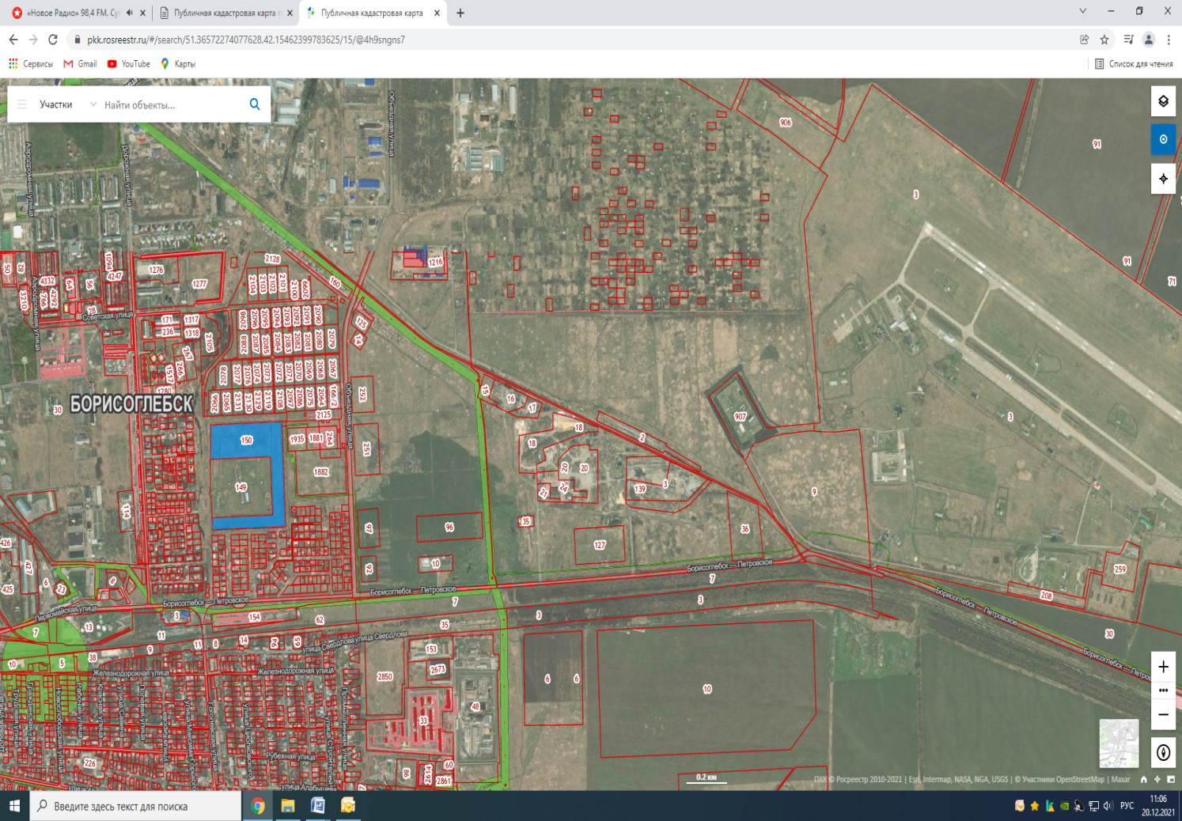

**Схема 2**

- место для временного складирования снега на территории г.Борисоглебск Борисоглебского городского округа Воронежской области на земельном участке площадью 10 000 кв.м., расположенного слева от автомобильных дорог по ул. Привольная от пер. Гайдара до ул. Хвойная.

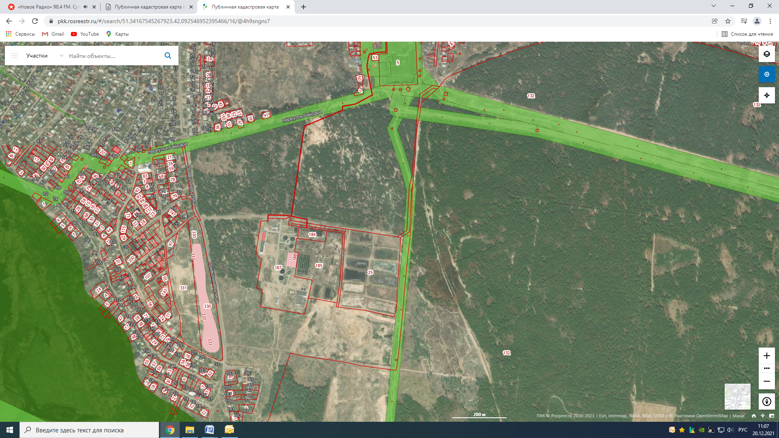

**Схема 3**

- место для временного складирования снега на территории г.Борисоглебск Борисоглебского городского округа Воронежской области на земельном участке площадью 10 000 кв.м., расположенного слева от автомобильной дороги по направлению к населенному пункту с. Чигорак (широта 51,4108 долгота 42,1264).

